**CURRICULUM**

**VITAE**

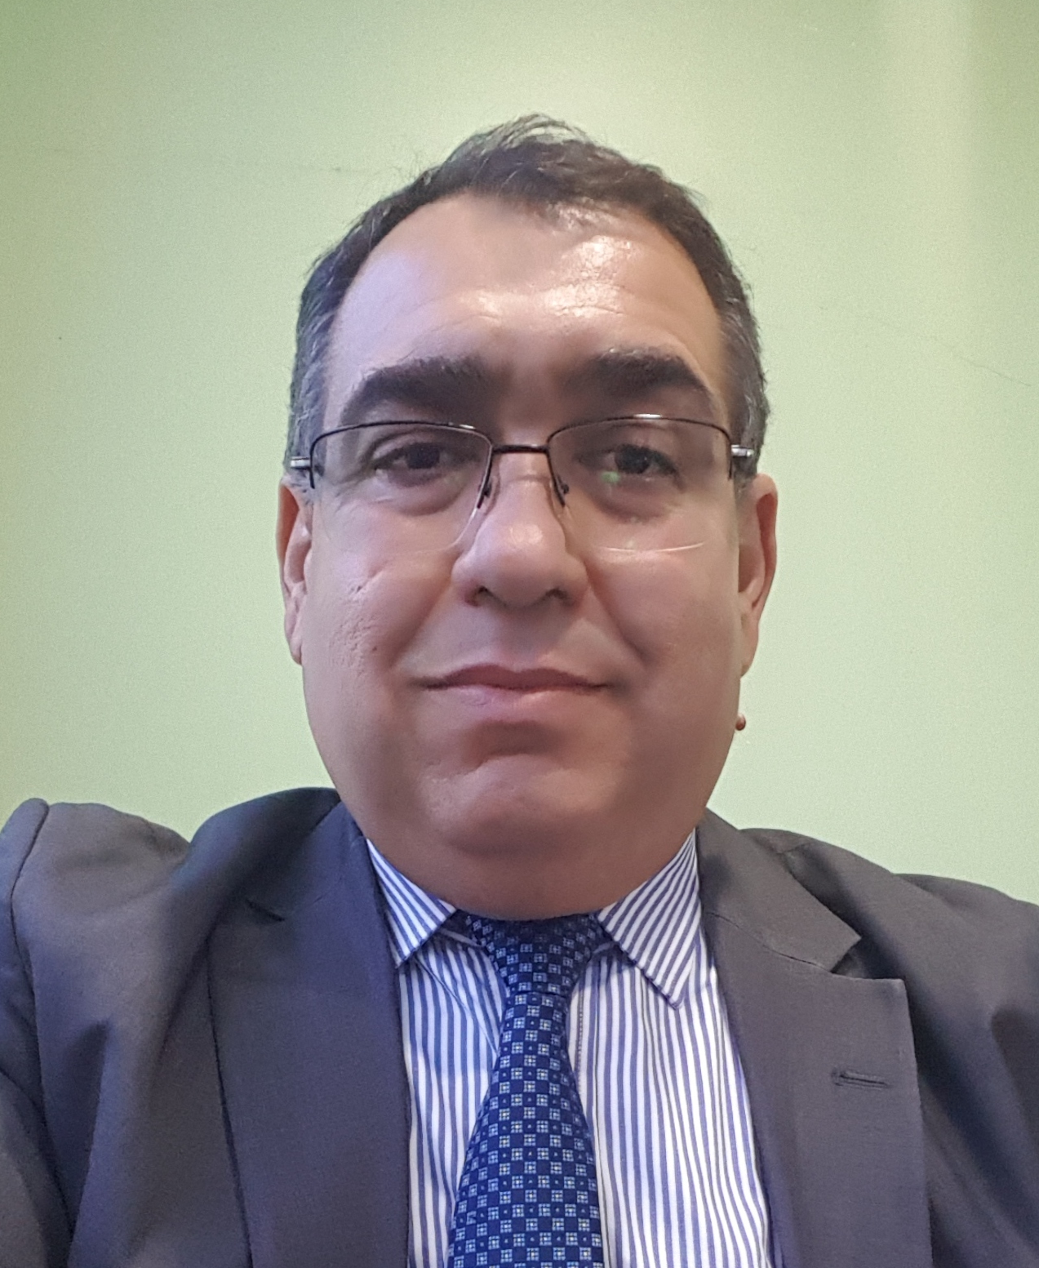

Nom : BOUDJEMA

**Prénom : Malek**

## Date de naissance: 03/03/1975

**Service national : Dégagé**

## Etat civil : Marié (03 enfants)

## Diplôme : D E U A en informatique de gestion (1998)

## Lieu d’études : Université d’Alger

## Langues : Français, Arabe, Anglais (moyen)

**Stages et formations :**

**- Mémoire de fin d’études à la société « COUVERTEX » ayant pour thème : « Conception d’un système d’information pour la facturation »**

**- Formation sur les normes IAS/IFRS à l’ISGP (juin 2008).**

**- Formation en audit et contrôle à l’INPED (Master Professionnel)**

**Expérience Professionnelle :**

1. **Recruté à la SNTF (Société Nationale des Transports Ferroviaires) le 27 mai 2000.**

Postes occupés :

* **Chargé du suivi du logiciel de la comptabilité générale et de la consolidation des comptes,**
* Chargé de la réalisation du budget et du suivi budgétaire,
* Chargé de l’assistance du chef de projet comptabilité analytique,
* **Chef de projet « conception d’un système d’information pour la comptabilité analytique » 1er mai 2005,**
* Chef de département Budget et Comptabilité Analytique du 08 juillet 2007 au 06 mars 2009.

1. **Recruté à l’ANESRIF (Agence Nationale d’Etudes et de Suivi de la Réalisation des Investissement Ferroviaires) le 02 Mai 2009.**

**Postes occupés :**

* Chef de département Trésorerie jusqu’au 27 juin 2014,
* Chef de Mission Audit Interne jusqu’au 02 Décembre 2017.

1. **Recruté à la SNTF le 03 Décembre 2017.**

**Postes occupés :**

* **Directeur de projet « conception d’un système d’information pour la comptabilité analytique » (Cadre Dirigeant), du 03 Décembre 2017 au 28 Février 2018,**
* **Assistant du Directeur des Systèmes d’Information (Cadre Dirigeant) du 01 Mars 2018 au 22 Octobre 2018,**
* **Directeur des Systèmes d’Information par Intérim du 23 Octobre 2018 au 30 Avril 2022,**

**Supervision des travaux ci-après :**

**+ Montage d’un data center :**

* + - **Installation des serveurs,**
    - **Implémentation des systèmes virtualisés VSphere – VMware,**
    - **Installation de systèmes d’exploitation (Windows serveur 2016),**
    - **Mise en place d’une plateforme collaborative (Messagerie exchange 2016, Share Point 2016, Skype entreprise « système de visioconférence », blog de communication interne),**
    - **…**

**+ Développement de divers logiciels de gestion dans un environnement ERP :**

* + - **Gestion des stocks,**
    - **Gestion des Ressources Humaines,**
    - **Facturation et billetterie,**
    - **Secrétariat,**
    - **Gestion de la Maintenance assistée par Ordinateur,**
    - **…**

**+ Mise en place d’un réseau sécurisé (Fibre et VPN)**

* **Directeur de Projet Comptabilité analytique du 11 Aout 2022 à ce jour**